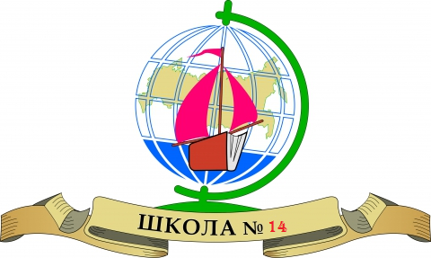

РЕСПУБЛИКА ДАГЕСТАН

Городской округ «город Дербент»

МУНИЦИПАЛЬНОЕ БЮДЖЕТНОЕ ОБЩЕОБРАЗОВАТЕЛЬНОЕ УЧРЕЖДЕНИЕ ГОРОДСКОГО ОКРУГА "ГОРОД ДЕРБЕНТ" "СРЕДНЯЯ ОБЩЕОБРАЗОВАТЕЛЬНАЯ ШКОЛА №14"

 368607, РД, г.Дербент, ул. Магомеда Далгата,1 ssh14derbent@yandex.ru  4-06-02

Выписка из приказа №341
по МБОУ «СОШ№14» от «30» октября 2020г.

О списании

В связи с износом внутренних механических и электронных элементов техники и нецелесообразностью ремонта согласно актам технического состояния ООО «Зум принт» бухгалтеру Рагимовой Н.Э. снять с баланса МБОУ №СОШ№14» следующие материально-технические средства:

- компьютер №000000000004321 от 01.07.2012г.
- компьютер №000000000004304 от 01.07.2012г
- компьютер №000000000004305 от 01.07.2012г
- компьютер №000000000004301 от 01.07.2012г
- компьютер №000000000004302 от 01.07.2012г
- компьютер №000000000004306 от 01.07.2012г
- компьютер №000000000004307 от 01.07.2012г
- компьютер №000000000004308 от 01.07.2012г
- компьютер №000000000004309 от 01.07.2012г
- компьютер №000000000004310 от 01.07.2012г
- компьютер №000000000004311 от 01.07.2012г.
- компьютер №000000000004314 от 01.07.2012г
- компьютер №000000000004315 от 01.07.2012г
- компьютер №000000000004609 от 01.11.2012г
- компьютер №000000000004603 от 01.11.2012г
- компьютер №000000000004599 от 01.11.2012г
- компьютер №000000000004600 от 01.11.2012г
- компьютер №000000000004601 от 01.11.2012г
- компьютер №000000000004602 от 01.11.2012г
- компьютер №000000000004604 от 01.11.2012г
- компьютер №000000000004605 от 01.11.2012г.
- компьютер №000000000004606 от 01.11.2012г
- компьютер №000000000004607 от 01.11.2012г
- компьютер №000000000004608 от 01.11.2012г
- Портативный программный технический комплекс учителя Acer Travel TM 5744 №000000000004708 от 01.04.2013г.
- Портативный программный технический комплекс ученика Acer Travel TM 5744 №000000000004702 от 01.04.2013г.
- Портативный программный технический комплекс ученика Acer Travel TM 5744 №000000000004703 от 01.04.2013г.
- Портативный программный технический комплекс ученика Acer Travel TM 5744 №000000000004704 от 01.04.2013г.
- Система тестирования качества знаний (комплекс) (15 пульт) №000000000004709 от 01.04.2013г.
- Интерактивная доска SMART Board № 000000000004710 от 01.11.2012 г.
- Проектор короткофокусный Д791ST №000000000004711 от 01.04.2013 г.
- Принтер №00000000000000900 от 01.07.2012г.
- Проектор EPSON №00000000000004320 от 01.07.2012г.
- Мультимедийный проектор №000000000000004282 от 01.07.2012г.
- Принтер МФУ №000000000004610 от 01.11.2012г.

